國立嘉義大學生物機電學系新生始業式
活動時地 | 111年09月05日 工程館三樓309
演講者 | 系主任、班導師
活動花絮 | 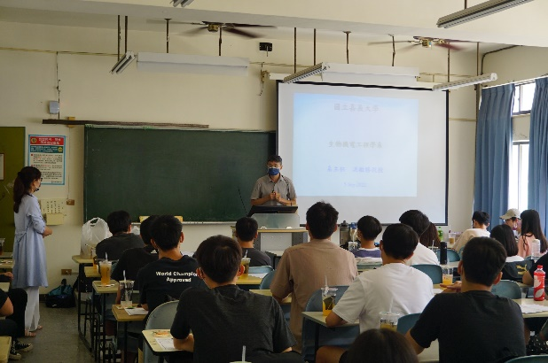 | 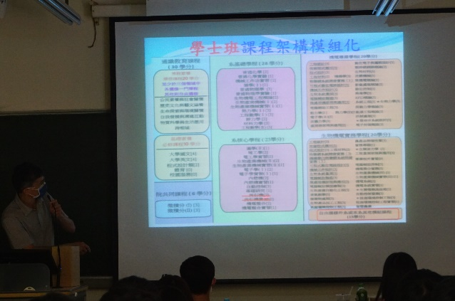
 | 主任宣講畫面 | 主任宣講畫面
 | 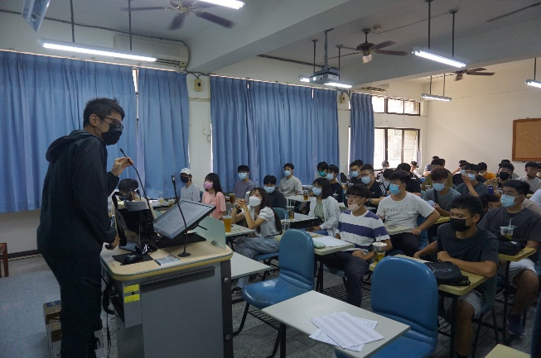 | 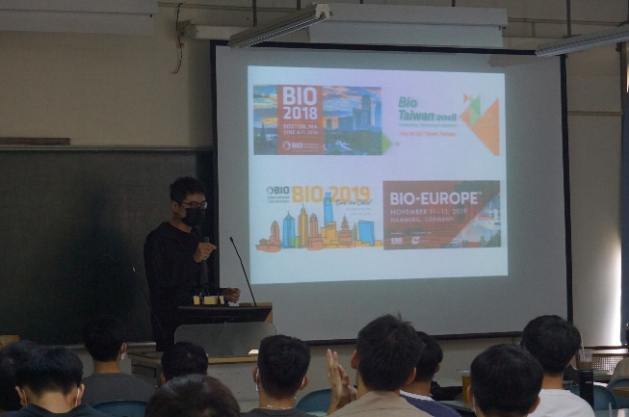
 | 導師宣講畫面 | 導師宣講畫面

